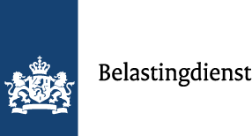

Van: j.van.leeuwen-verhoeff@belastingdienst.nl<mailto:j.van.leeuwen-verhoeff@belastingdienst.nl> [mailto:j.van.leeuwen-verhoeff@belastingdienst.nl]

Verzonden: maandag 25 september 2017 11:04

Aan: Jaap Sanders <jaap@fasanders.co.il<mailto:jaap@fasanders.co.il>>

Onderwerp: Betr: RE: Betr: FW: st Eduard van Straten fonds 8061 42 157

Goedemorgen

Ik heb uw website transparant verklaard inzake de voorwaarden voor transparantie betreffende de anbi status.

Vriendelijke groet

J van Leeuwen-Verhoeff

Belastingdienst/anbi

